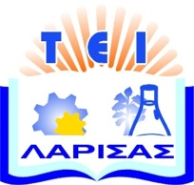

ΗΜΕΡΙΔΑ
“Συγκομιδή, Εφοδιασμός και Εμπόριο Ξυλώδους Βιομάζας”

Καρδίτσα, Παρασκευή 19 Οκτωβρίου 2012, και ώρα 09:30
στο
Αμφιθέατρο του Τμήματος Δασοπονίας και Διαχείρισης Φυσικού Περιβάλλοντος
ΤΕΙ Λάρισας-Παράρτημα Καρδίτσας
Τέρμα Μαυρομιχάλη, Καρδίτσα

ΦΟΡΜΑ ΕΓΓΡΑΦΗΣ

Όνομα –Επώνυμο:
Ειδικότητα:
Φορέας:
Δ/νση:
Τηλέφωνο
Φαξ:
e-mail:

Υποβολή φόρμας εγγραφής

Ιωάννης Ελευθεριάδης
Tηλ.:210 6603384
Fax:210 6603301
e-mail:joel@cres.gr

Γεώργιος Ευθυμίου
Tηλ.:21440 64721
Fax:24410 71753
e-mail:efthimiou@teilar.gr

Βασίλειος Αρέτος
Tηλ.:24410 64701
Fax:24410 71753
e-mail:secry-forest@teilar.gr



